市酒钢三中2016～2017学年第一学期期末考试
高一政治试卷
命题人：向太升 审题人：韩心镜
第Ⅰ卷 选择题
一、选择题（单项选择，共48小题，每题1分，共48分）
1.2016年里约奥运会北京时间8月6日07:00开幕，作为商标的奥运会吉祥物标识

A.是商品，因为是用于交换的劳动产品 B.不是商品，因为它只有使用价值没有价值
C.是商品，因为它既有价值又有价格 D.不是商品，因为它虽是劳动产品但不用于交换
2.以巴西音乐人汤姆和维尼修斯命名的里约奥运吉祥物的姓名虽然是巴西的，但其实际却是中国制造。本届奥运会从中国共定制250万个吉祥物玩偶，其中27万将用于销售。一般来说，奥运会举办前，人们对奥运吉祥物的需求会增加，用图形表示为：
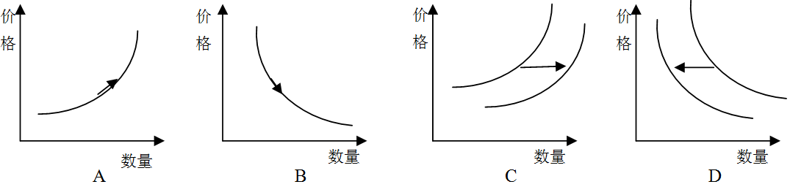

3.中国人民银行定于2016年8月29日发行2016年二十国集团杭州峰会金银纪念币一套。该套金银纪念币共3牧，其中金质纪念币l枚，银质纪念币2枚。对该纪念币的认识正确的是
①该纪念币本质是一般等价物资*源%库 ziyuanku.com
②该纪念币可以执行价值尺度、流通手段、支付手段、贮藏手段等职能
③该纪念币是我国的法定货币，其价值是由其独特的收藏、保值、纪念和投资功能决定的
④该纪念币和比特币、Q币一样都是由中国人民银行发行的
A.①② B．①③ C．③④ D．②④
4.小明支付了30元，从旅游公司买了一份云南自助游攻略。对这一经济现象认识正确的是
①该现象体现了商品流通 ②“30元”是指该商品的价值
③该行为需要现实的货币 ④“30元”执行支付手段职能
A.①② B.③④ C. ①③ D. ②④
5．假定某国2016年待售商品为10亿件，平均每件商品价格为100元，一年内单位货币的平均流通次数为5次。若要将物价涨幅控制在5%以内，不考虑其他因素的影响，则今年货币的发行量应( )
A．不少于200亿元 B．不超过200亿元 C．不少于210亿元 D．不超过210亿元
6.汇率变化会对经济产生影响。不考虑其他因素，下图中人民币汇率由A点到D点的变化趋势可能带来的经济现象是（ ）
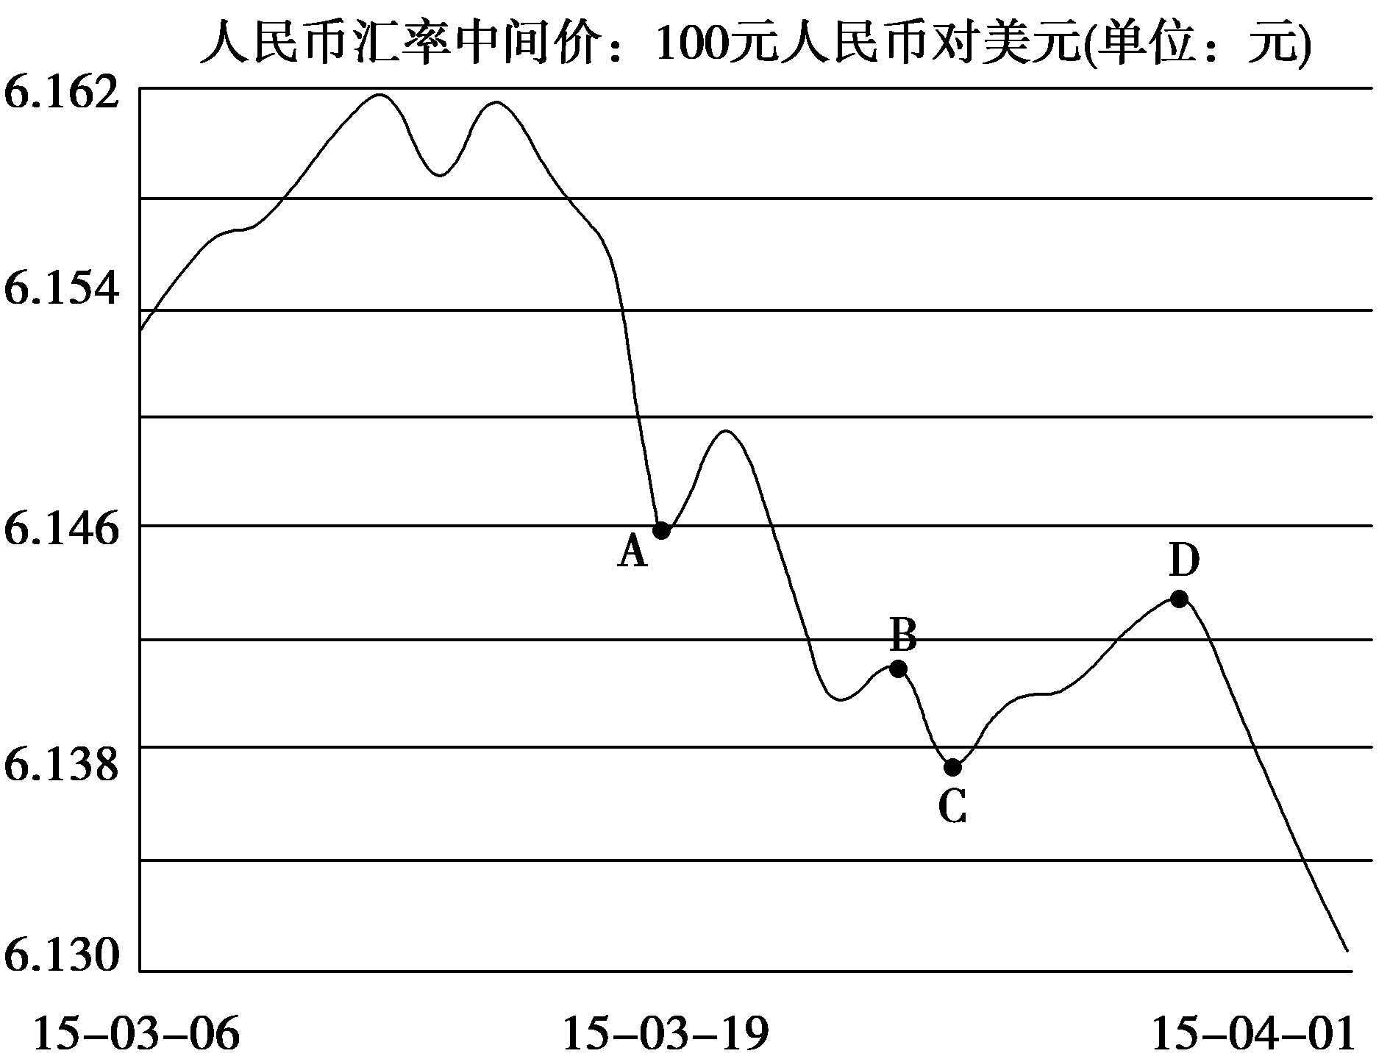
①国内商品出现价格下跌 ②来华旅游的美国人减少 ③等额人民币兑换美元数减少 ④我国商品出口美国数量增加WWW.ziyuanku.com
A.①③ B.②④ C.①② D.③④
7.“老干妈”在国外译作“LaoGanMa”，被誉为全球顶级的热酱。假设在国际市场上一瓶280克的老干妈辣酱卖4美元，卖出100万瓶，该企业生产该商品的成本为人民币6元/瓶，结算当日的汇率是1美元兑换人民币6元，则该企业可以获得利润为人民币（ ）
A.1 800万元 B.600万元 C.2 400万元 D.3 600万元
8.“正宗好凉茶，正宗好声音”， 加多宝凉茶通过浙江卫视的《中国好声音》不费吹灰之力就走进了千家万户。这主要是抓住了消费者的
A.从众心理 B.求异心理 C.攀比心理 D.求实心理
9. “世界那么大,我想去看看”与2016年政府工作报告中推出的“大众旅游时代”提出有着某种契合。下列措施有利于推进“大众旅游时代”到来的有
①不断完善交通基础设施 ②要加大国家对旅游龙头企业的经营管理的参与力度
③旅游业是国民经济重要的产业,要把它作为经济发展方式转变的主攻方向
④建立健全职工工资正常增长机制
A.①② B.①④ C.②③ D.③④
10. 随着新能源汽车技术的发展，消费者购车时在传统燃油汽车和新能源汽车之间有了更多的选择。这表明，传统燃油汽车与新能源汽车
A.是互补商品 B.互为替代品 C.都是生活必需品 D.都属高档耐用品
11.2016年11月9日，国家统计局发布的2016年10月份全国居民消费价格指数（CPI）和工业生产者出厂价格指数（PPI）数据显示，CPI环比下降0.1%，；PPI环比上涨0.7%。从长远来看，CPI的下降对生产带来的影响可能是（ ）WWW.ziyuanku.com
①居民的购买力提高 ②工业产品价格下降 ③经济下行压力较大 ④促进社会经济发展 ⑤企业生产规模扩大 ⑥企业营利能力增强
A.②→⑥→①→④ B.③→⑤→⑥→② C.②→⑥→⑤→③ D.①→⑥→⑤→④
12.“宁可食无肉，不可居无竹。无肉使人瘦，无竹使人俗。人瘦尚可肥，人俗不可医。”从苏东坡的这首诗中，我们得到的启示是( )
A．量入为出，适度消费 B．避免盲从，讲究实惠
C．精神消费可以取代物质消费 D．坚持物质消费和精神消费相协调
13.iPhone7在美国太平洋时间2016年9月9日正式发布，并于10月17日在中国内地正式发售，市场售价都在5000人民币以上。iPhone7包括4.7英寸和5.5英寸两种型号，搭载了更快的处理器和更高级的摄像头。iPhone7售价较高的根本原因在于（ ）
A．iPhone7的研制与生产花费了更多的人类劳动
B．iPhone7与其他型号相比，具有更多的功能
C．iPhone7刚上市，数量有限，导致市场供不应求
D．人们愿意花钱费更多的金钱购买新型的iPhone7
14.海信集团十多年来投入资金15亿元，自主研发出我国第一款高清晰、高画质数字视频媒体芯片，达到国际先进水平，从而为企业赢得了巨额利润。这表明，商品生产者如果率先改进技术设备，提高劳动生产率，在同一时间内生产的（ ）
A.单位商品价值量增加，商品价值总量增加，交换中获利就会增大
B.单位商品价值量不变，商品价值总量增加，交换中获利就会增大
C.单位商品价值量不变，商品价值总量不变，交换中获利就会增大
D.单位商品价值降低，商品价值总量增加，交换中获利就会增大
15.“冬眠山药”是山东省单县农民为避开高峰上市，将本该秋末收获的山药，封上30厘米厚的垄，使山药在土下“冬眠”，开春后再将山药挖出上市，价格比秋末翻了一番。“冬眠山药”表明（ ）
①商品价格影响市场的供求 ②山药冬眠前后的价值是完全一样的 ③市场供求影响商品的价格 ④商品价格有时由价值决定，有时由供求关系决定
A.①② B.③④ C.②④ D.①③
16.自2016年9月1日起，S市政府开始实施“交通惠民政策”，由财政补贴，公交车对市区义务教育阶段中小学生实行免费。这一政策实行后，乘坐公交车的人次增加。不考虑其他因素，能够正确反映这一变化的图形是（D1代表惠民政策实施前，D2代表实施后）（ ）
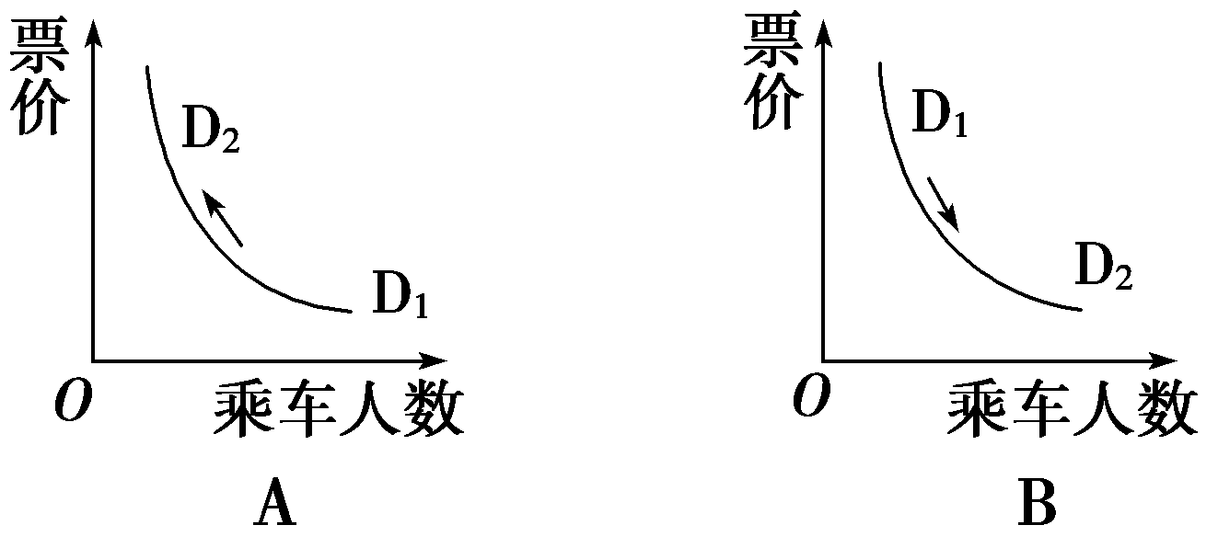
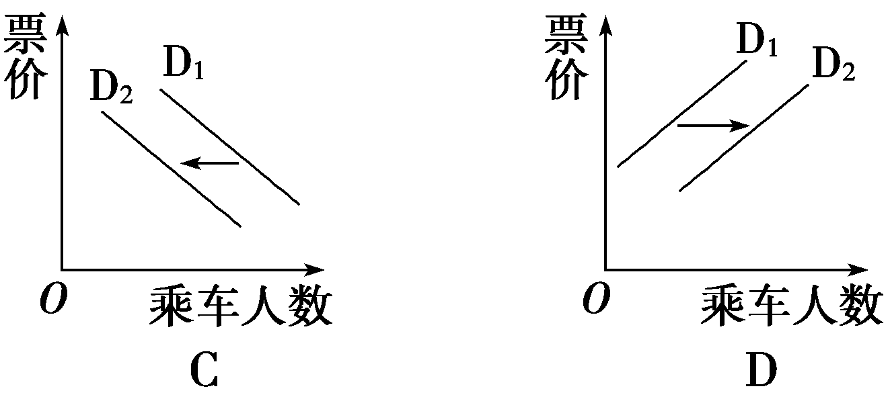

2016年7月28日，习近平总书记到河北省唐山市考察。灾难无数次对文明予以毁灭性打击，而文明又在灾难之后无数次得以重生和升华。唐山大地震和汶川大地震中涌现的人性之光、人间亲情，温暖着幸存者的心，照亮着他们坚强生活的方向。天灾人祸面前，显示了人类的脆弱和无力，同时也彰显了一个民族的精神，一种文明的的自救。据此回答17~18题。
17.财政在抗震救灾的过程中发挥的主要作用是
①财政促进社会资源合理配置 ②实现税收促进产业结构优化的功能 ③实现生产要素按贡献参与分配 ④财政发挥了促进社会公平，改善生活环境的作用
A.①② B.③④ C.②③ D.①④
18.作为全球受自然灾害影响最为严重的国家之一，中国应该加强风险管理宣传教育、构建国内外防灾减灾交流平台、借鉴国外防灾减灾经验和技术，并加强国际合作与协调，减少环境破坏。这有利于
①实践和落实科学发展观，使经济与环境、资源和谐发展 ②转变我国的经济发展方式，不把GDP作为衡量经济的主要指标 ③建设环境友好型社会，把建设“美丽中国”作为全部工作的中心 ④实现人与自然、经济和社会的统筹发展
A. ①② B.①③ C.②④ D.③④
五洲同台，四海共舞，一场多姿多彩的国际民间艺术盛会在夏都西宁缤纷上演。第十届中国国际民间艺术节为西宁这座古老而又年轻的城市提供了一次难得的文化大交流的机会。据此回答19~20题。
19.政府工作就得有的放矢，机构部门要建立相应的责任体系。同时，要立足市场规律和企业的自主性，不越位、不逾矩，突出企业利益，真正把自己摆在“店小二”的位置上，切实扮演好服务者的角色。这体现了
①市场对资源配置起决定性作用 ②企业经营战略的转变 ③理清政府与市场的关系，激发市场活力 ④市场经济的健康运行离不开宏观调控
A.①③ B.②③ C.①④ D.③④
20.单纯的市场调节导致文化市场存在一些突出问题，如不良文化产品和服务时有泛滥，有害文化信息不断出现。因此，政府部门要加强宏观调控，提高文化市场综合执法能力和水平。不良文化产品和服务时有泛滥体现了市场调节的
A.自发性 B.盲目性 C.无序性 D.滞后性
21．新能源汽车的发展，不能只靠政府采购，更不能绕过普通消费者这个庞大的消费群体。国务院常务会议决定，我国将加大从消费方面推动新能源汽车发展，倡导“绿车”消费，激励购买新能源汽车，积极培育新的消费热点，带动新能源汽车产业的发展。这表明( )
①生产决定消费的对象、质量和水平 ②消费为生产创造出新的劳动力、提高劳动力的质量 ③一个新的消费热点的出现，往往能带动一个产业的出现和成长 ④消费所形成的新的需要，对生产的调整和升级起着导向作用
A．①② B．③④ C．①③ D．②④
22．在生产、分配、交换、消费四者关系中，下列说法正确的是( )
①分配和交换是连接生产和消费的纽带 ②生产决定分配和消费，分配和消费影响生产 ③分配是生产的目的和消费的动力 ④消费是生产和分配的前提、基础
A．①③ B．③④ C．②③ D．①②
23．分析某公司经济成分示意图，可知该公司( )

国有经济 | 集体经济 | 外资经济 | 私营经济 | 个体经济
55% | 10% | 15% | 10% | 10%
①是国有控股企业 ②是混合所有制企业 ③是公有制企业 ④具有非公有制性质
A．①② B．③④ C．①④ D．②③
24．企业间的重组兼并正成为我国市场经济中一个越来越突出的亮点。近几年，光大集团、青岛啤酒、海南航空、万科房地产、达能集团等众多企业频频成为新闻热点，动辄上亿元的兼并案屡见不鲜。企业兼并是企业优胜劣汰的有效形式，这充分说明( )
A．市场竞争是企业兼并的核心
B．政府是企业兼并的主体
C．提高经济效益是企业兼并的必然结果
D．扩大规模是企业兼并的主要目的
25．W市地铁集团有限公司是经该市政府批准成立的大型国有独资企业，公司注册资金10亿元，经政府授权负责该市轨道交通的建设、运营和管理。由此可判断( )
①政府作为该公司的唯一股东对公司债务承担无限责任 ②该公司应当以其全部资产承担清偿债务的责任 ③该公司在追求盈利的同时还担负着执行国家有关政策的责任 ④该公司具有经营优势，可以向公众发行股票募集资本
A．①② B．②③ C．①③ D．②④
26．“中国制造2025”已上升为国家战略，这必将促使我国从制造大国转向制造强国。建设制造强国，既需要领军型人才，也需要大批技能高超的技工队伍。这主要是基于( )ziyuanku.com
A．劳动者在生产力发展中发挥着主导作用
B．劳动者素质是先进生产力的集中体现和主要标志
C．健全生产要素按贡献参与分配制度的内在要求
D．保障劳动者合法权利、构建和谐劳动关系的需要
27．2016年由于需求见底和供给出清，商品价格大涨，PPI转正，企业盈利出现了显著的改善，大大超出了市场此前的预期，商品和股市上涨,股民有所受益。展望2017年，我们可能正站在历史的转折点。2017年经济会有“二次探底”，但回调幅度不深，中国经济离增速换挡的底部可能已经不远了；2017年经济既非复苏，也非衰退，经济中期L型，短期W型；2017年通胀既不会挑战警戒线，也不会重回通缩，整体温和。对新入市的股民，你的合理化建议是( )$来&源：ziyuanku.com
①股市有风险，进行股票投资需谨慎 ②减少储蓄存款，大幅增加股票投资 ③关注股票价格，多买价格低的股票 ④采用多种理财方式，规避过高风险
A．①② B．③④ C．①④ D．②③
28．中国有60岁以上老年人1.78亿，养老的经济模式主要是子女赡养、退休、社保金。我国逐渐兴起 “年轻贷款买房，老年将房屋抵押给银行或保险公司，由上述机构支付养老费用，晚年衣食无忧”的“以房养老”。自2014年7月1日起至2016年6月30日起在北京、上海、广州、武汉试点实施老年人住房反向抵押养老保险。所谓“以房养老”，指老人将自己的产权房抵押出去，以定期取得一定数额养老金或者接受老年公寓服务的一种养老方式，在老人去世后，保险公司收回住房使用权。对“以房养老”理解正确的是( )
①它是政府主导运作的新型养老模式 ②当事老人与保险公司是一种借贷关系 ③是我国养老保障机制的一项基本制度 ④它是一种有风险的投资理财行为
A．①④ B．②③ C．①③ D．②④
29．杭州、宁波等地在农村土地流转过程中实行的“土地换股权”模式得到有关部门、专家肯定。“土地换股权”模式的实质在于，在农村土地流转和村办企业建设的过程中，农民可以将土地承包权作为资产入股，并享受分红。对该模式的理解正确的是( )
①产生的收入属于按生产要素分配收入 ②产生的收入属于按劳分配收入 ③改变了农村土地集体所有性质 ④有利于维护农民土地承包权益ziyuanku.com
A．①② B．②③ C．③④ D．①④
30．劳动分配率是企业人工成本占企业增加值的比重，对工人个体而言，体现了劳动者工资水平。通过比较我国和部分主要国家劳动分配率(见下图)可以看出，我国( )
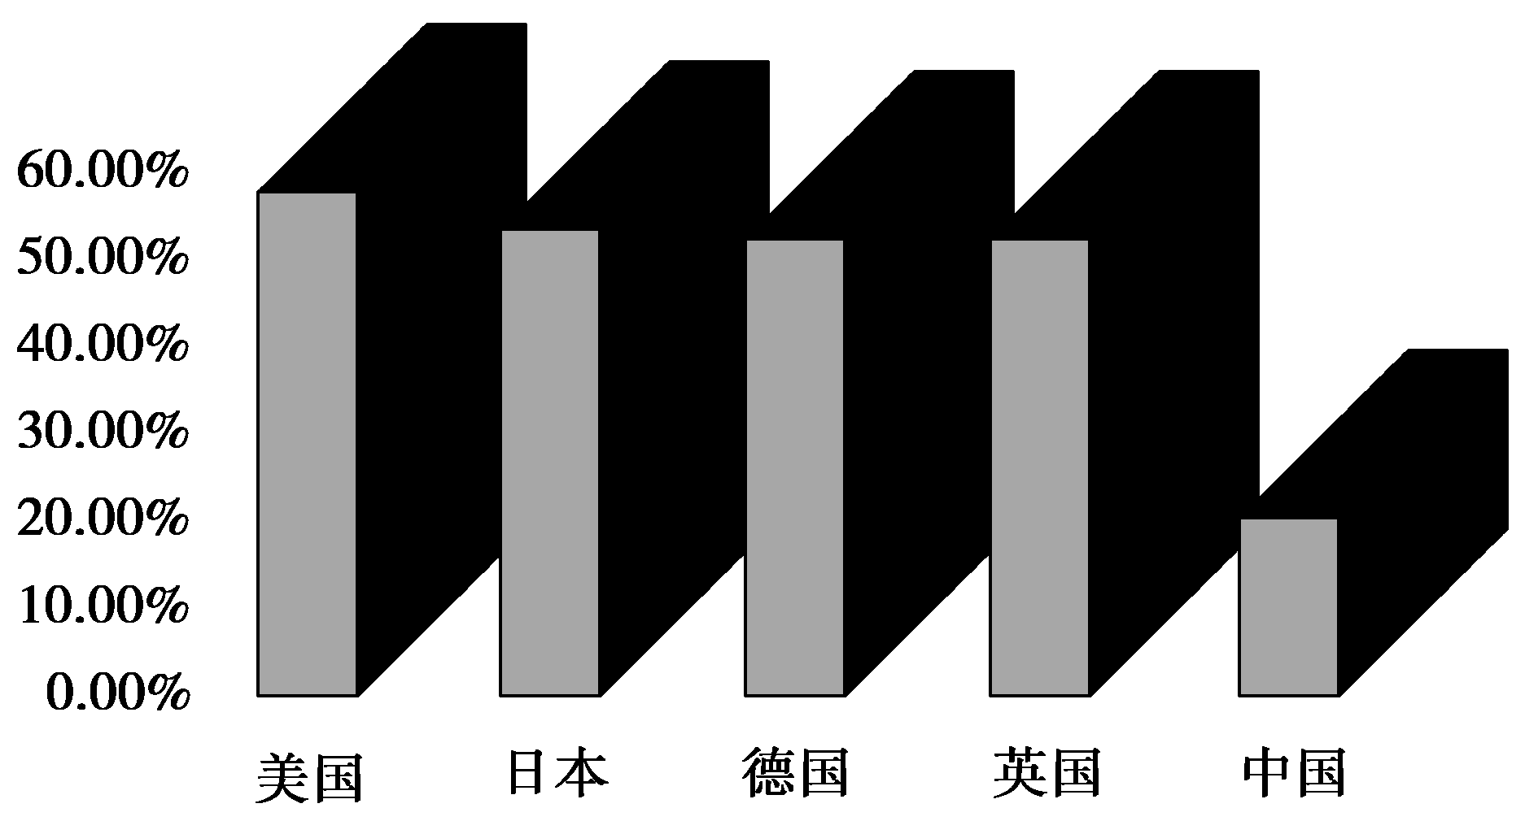
A．劳动报酬在初次分配中所占比重偏低
B．应提高居民收入在国民收入分配中的比重
C．必须健全以税收为主要手段的再分配调节机制
D．要完善分配制度，形成合理有序的再分配格局
31.多年来城乡收入差距是缩小的，因为农村居民人均可支配收入增速高于城镇居民人均可支配收入增速，这有利于中等收入群体扩大，但最近出现了新的趋势。据统计数据，2016年前三季度全国居民人均可支配收入17735元，同比名义增长8.4%，扣除价格因素，实际增长6.3%，低于6.7%实际经济增速。同期农村居民人均可支配收入8998元，同比名义增长8.4%，实际增长6.5%，名义增速和实际增速分别高于城镇居民0.6和0.8个百分点。这表明在我国( )
A．劳动报酬在初次分配中的比重增加
B．收入分配实现公平
C．居民收入增长与经济发展尚未实现同步ziyuanku.com
D．城乡收入差距基本消除
32．2016年全国财政主要支出项目情况：教育支出21395亿元，增长11.4%；科学技术支出4301亿元，增长8.6%；文化体育与传媒支出2119亿元，增长4.6%；社会保障和就业支出17801亿元，增长12.8%；医疗卫生与计划生育支出10792亿元，增长18.4%；城乡社区支出16546亿元，增长27.4%；农林水支出13310亿元，增长10.6%；住房保障支出5143亿元，增长18.4%；债务付息支出4107亿元，增长41.2%。这主要表明财政( )
A．是促进社会公平、改善人民生活的物质保障
B．通过增加经济建设支出拉动经济增长
C．大量投入基础设施行业，合理配置资源
D．是巩固国家政权、提供公共服务的物质保证
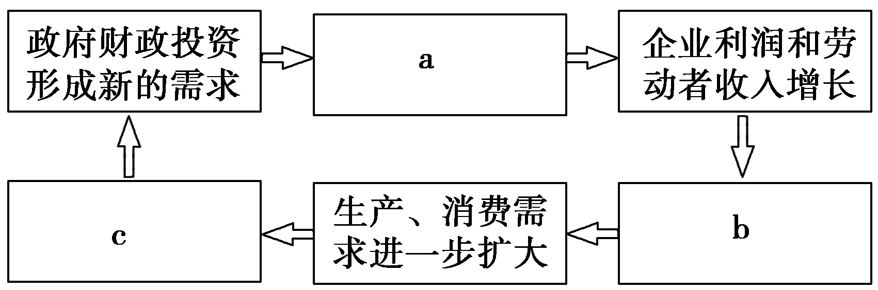
33．财政投资乘数效应是指政府财政投资支出的每1元，通过市场可以形成大于1元的对物品和劳务的总需求。下图是财政投资乘数效应的过程示意图。根据所学经济生活知识，图中a、b、c处依次应该填入( )

①经济增长，财政收入增加 ②企业增加投资，居民消费增长 ③企业生产扩大，就业增加
A．①→③→② B．③→②→① C．③→①→② D．②→③→①
34．“税制改革已步入深水区，特别是个人所得税、房地产税都需要接收、处理和分析海量数据。没有信息化手段的支撑，全面深化税制改革就无法推行。”上海财经大学教授胡怡建说，十年磨一剑的金税三期，为实现税收现代化建设提供了支撑。国家税制改革( )
①目的在于增加国家财政收入 ②是通过实施财政政策，促进相关行业产品结构调整 ③有利于节能环保，引导人们科学消费 ④表明政府通过经济手段，对国民经济进行宏观调控
A．①② B．③④ C．②④ D．①③
35．某国有企业转制为国有控股股份公司，该企业技术员张某购买了内部职工股，年终分红获得3 000元，他还将自己发明的专利技术投入该公司入股，年终又分红32 000元；张某的年工资收入22 000元，岗位津贴800元，奖金14 000元；每年要缴纳各种税共5 000元。张某的年终所得中属于按劳分配收入和生产要素按贡献分配的收入分别是( )
A．22 000元、35 000元 B．36 800元、35 000元C．68 800元、30 000元 D．36 800元、30 000元
36．由罗纳德·科斯(Ronald Coase)提出的一种观点认为，在某些条件下，经济的外部性或者非效率可以通过当事人谈判而得到纠正，从而达到社会效益最大化。关于科斯定理，比较流行的说法是：只要财产权是明确的，并且交易成本为零或者很小，那么，无论在开始时将财产权赋予谁，市场均衡的最终结果都是有效率的，实现资源最优配置。科斯定理提供了一种通过市场机制解决外部性问题的一种新的思路和方法。在这种理论的影响下，美国和一些国家先后实现了污染物排放权或排放指标的交易。由此可见( )
①市场的外部性问题必须由国家宏观调控解决 ②市场参与者需要遵守市场交易规则 ③市场对资源配置起决定性作用 ④明确产权是通过市场实现资源最优配置的基础
A．①② B．①③ C．②④ D．③④
37．2015年6月15日，美国商务部宣布终裁结果，认定从中国进口的乘用车和轻型卡车轮胎存在倾销和补贴行为。倾销幅度从14.35%至87.99%；补贴幅度为20.73%至100.77%，超过美国要求发展中国家补贴幅度不超过2%、发达国家不超过1%的标准。面对如此密集的反倾销浪潮，我国企业应( )
①利用国际经贸规则，积极应诉维护自身权益 ②改变国际化战略，坚持独立自主、自力更生 ③转变对外经济发展方式，优化出口商品结构 ④降低出口商品价格，不断扩大国际竞争优势
A．①② B．①③ C．①④ D．③④
2016年6月28日下午，2016年夏季达沃斯论坛圆满完成各项议程，在天津梅江会展中心落幕。来自全球2000多位各界精英，共议“第四次工业革命”，寻求“转型的力量”，提出了一系列富有创意的理念、观点和愿景，给国际社会带来新的启迪、信心和希望。本届论坛以“第四次工业革命——转型的力量”为主题，为我们更好地理解未来世界变化，理解科技创新改变生活方式，提供了很好的交流分享平台。据此回答38~44题
38.我国正在推进国有企业包括国有大企业的改革，让国企瘦身健体，集中精力发展主业，减少过多的管理层级，发展混合所有制经济，提高企业的核心竞争力。同时，努力创造国有企业和民营企业公平竞争的条件与环境。对国有企业改革认识正确的是（ ）
A.巩固各类经济在国民经济中的地位是平等的
B.国有经济是社会主义根本经济特征
C.提高国有经济的控制力，提升公有制经济的竞争力
D.确保经济体制改革取得成功
39.中国已成为世界贸易体系中的一个重要组成部分。贸易保护主义不利于加强国与国之间的经济联系以适应生产社会化特别是经济全球化的客观要求。面对经济全球化，我国应该（ ）
①全面提高开放型经济水平 ②积极参与国际经济竞争与合作 ③左右国际经济的“游戏规则” ④趋利避害，迎接挑战
A.①②③ B.②③④ C.①②④ D.①③④
40.经济增长与经济发展的关系是辨证的联系。经济增长是经济发展的基础，没有经济增长就谈不上经济发展；经济发展是经济增长的目标，经济增长并不必然带来经济发展。我们要实现的是速度和效益的统一。坚持速度和效益的统一体现了科学发展观中的（ ）
A.以人为本 B.全面发展 C.协调发展 D.可持续发展
41.由价值规律自发地调节经济的运行，符合商品经济的客观要求，能够比较合理地进行资源配置，使企业的生产经营与市场直接联系起来，促进竞争。但市场调节具有盲目性、自发性和滞后性的一面。因此，必须处理好政府与市场的关系。处理政府与市场的关系应该（ ）
A.只要有政府对市场的干预就不是市场经济
B.只有完全由市场调节的经济才是市场经济
C.政府的调控应该以遵循市场规律作为前提
D.市场的调节应该以政府宏观调控作为基础
42.中国已是中等收入国家，中等收入人群的需求是多种多样的，制造业要走定制化、个性化的路子，通过互联网迅速捕捉客户的需求，按照客户需求来提供产品。在这一过程中还要与客户互动，这样制造业才有更广阔的市场。材料表明（ ）
①居民的消费需求对生产具有导向作用 ②生产决定消费的方式 ③生产决定消费的质量和水平 ④消费对生产有反作用
A.②③ B.①② C.①④ D.②④
43.目前，中国的国内生产总值在全球居第二位，货物贸易居全球第一位。面对经济下行压力，中国政府正在通过供给侧改革等多种政策，努力实现经济的可持续发展。通过供给侧改革等多种政策是政府主要运用_____对经济进行调节。
A.经济手段 B.法律手段 C.政治政策 D.行政手段
44.作为全球第二大经济体，中国经济正深刻融入经济全球化之中。在当前世界经济正处于深度调整期，主要经济体复苏乏力，全球经济增长疲软而脆弱，下行压力挥之不去的背景下，中国经济结构转型对世界经济至关重要。中国经济结构转型将对全世界产生巨大影响说明（ ）
①资本全球化为经济全球化提供了强有力的载体 ②经济全球化使世界各国的经济联系在一起 ③经济全球化实质上是以发达资本主义国家为主导的 ④经济全球化加剧了全球经济的不稳定性
A.①② B.②③ C.②④ D.①④
一个“雪碧”饮料瓶上印有以下文字：由“雪碧”及“SPRITE”商标持有人可口可乐公司授权上海申美饮料食品有限公司灌装及在指定区域内销售，下面标的地址是上海闵行经济技术开发区文井路251号。据此回答45题。
45．当今世界经济国际化的主要表现，从上述材料中能比较明显看出的有( )
①生产的全球化 ②贸易的全球化 ③资本的全球化 ④信息传播的国际化
A．①② B．③④ C．①③ D．②③
2016年7月17日，在联合国教科文组织世界遗产委员会第40届会议上，神农架被正式列入《世界遗产名录》，荣膺“世界自然遗产地”称号。至此，中国世界遗产达到50项，仅次于意大利(51项)。
46.神农架申遗是实现保护与发展国际化的战略需要和终极选择，有利于更好地推进神农架品牌、产品、服务、市场和管理的国际化进程，实现神农架珍贵遗产资源“国家所有、世界共享、世代传承”的可持续发展目标。推进神农架品牌、产品、服务、市场和管理的国际化进程 （ ）
①符合全面提高开放型经济水平的要求 ②能够提高我国利用外资的综合优势 ③有利于培育开放型经济发展的新优势 ④转变外贸出口方式，优化进出口产品结构
A.②③ B.①④ C.①③ D.②④
习主席2017年的新年贺词，与2014年、2015年、2016年的新年贺词都重点提及“改革”。贺词中持续传递出的深化改革的决心，不仅在国内引发了强烈关注，也获得了国际社会的高度赞扬。
47.我国虽是制造业大国，但还不是制造强国，加快建设制造强国已成为今后一个时期我国制造业发展的核心任务。为此，必须把科学发展观作为我国经济社会发展的重要指导方针，促进我国由制造业大国向制造业强国转变。为此要（ ）
①转变经济发展方式，实现产业结构的优化升级 ②加大资金投入力度，推动城市规模进一步扩张 ③走新型城镇化道路，深入实施区域协调发展 ④大力发展绿色经济，引导消费者适度消费
A.①② B.②③ C.①③ D.③④
48.改革开放30多年来，我国非公有制经济获得了快速发展，已经形成数量最多、比例最大的企业群体，其投资已超过全社会固定资产投资比重的50%，提供了城镇75%以上的就业岗位，对国家财政收入的贡献份额不断加大。上述材料表明( )
①要毫不动摇地巩固和发展公有制经济 ②公有制为主体、多种所有制经济共同发展的基本经济制度有利于提高人民生活水平 ③公有制经济和非公有制经济在国民经济中的地位实现了平等 ④必须毫不动摇地鼓励、支持、引导非公有制经济发展
A．①② B．③④ C．②④ D．①③

市酒钢三中2015～2016学年第一学期期末考试
学校： 班级： 姓名： 考号：
请不要在密封线内答题
座号
高一政治答题卷
第Ⅱ卷 非选择题
49. 材料一 2016年上半年我国国民收入分配数据
 | 发达国家 | 中国
工资一般占企业运营成本 | 50%左 | 10%
劳动报酬在国民收入中所占的比重 | 55%以上 | 42%
居民收入占GDP比重 | 50%～60% | 39.74%
材料二 某校高一学生在学习“收入分配与社会公平”时，就“做蛋糕”与“分蛋糕”进行了激烈的讨论。小王同学主张当前要首先“做大蛋糕”，大力推进经济发展，增加国民收入总量；小李同学则认为当务之急是“把蛋糕切好”，改革国民收入分配格局，实现分配上的公平。
（1）结合材料，为收入分配改革方案就如何促进公平提几点建议。（12分）

50. 材料一 近年来，我国经济快速增长，住房、汽车、旅游、教育等消费热点在逐步成熟。住宅消费的发展将带动钢铁行业、建材行业及装饰装修、物业管理、社会服务等服务业的发展；汽车使用数量快速增长，拉动了汽油、润滑油等石油加工业的增长，汽车服务业获得了空前的发展机遇。市场需求的存在，决定了这些产业的发展前景仍很光明。
材料二 据估算，目前我国投资每增加1%，可拉动GDP上涨0.22个百分点；居民消费率每增加1%，可以拉动GDP上涨0.87个百分点。
运用《经济生活》知识回答下列问题：
(1) 结合材料一和生产与消费的关系说明为什么市场需求的存在决定了这些产业的发展前景仍很光明。（12分）

51.水是人类生存的根本，是社会生产最基本的资源之一。我国的“水”存在两大主要问题：一是水资源短缺，二是水污染严重。2016年1月某市物价局组织召开水价调整方案听证会。在水价调整方案中，拟全面实施阶梯式水价。市物价局将按规定公告听证方案，并根据听证会参会人员的意见修改、完善方案后，报市政府审批。
此次拟召开听证会的消息公布后，引起社会的普遍关注。广大市民建议阶梯水价的梯度设置必须合理，并表示不反对阶梯式水价，但反对普遍涨价。
(1)结合材料和所学知识，分析该市自来水公司拟提高水价的原因。（5分）

(2)如何理解市民“不反对阶梯式水价，但反对普遍涨价”。（5分）

52．当前，我国人民正在为到2020年实现全面建成小康社会的目标而努力奋斗。
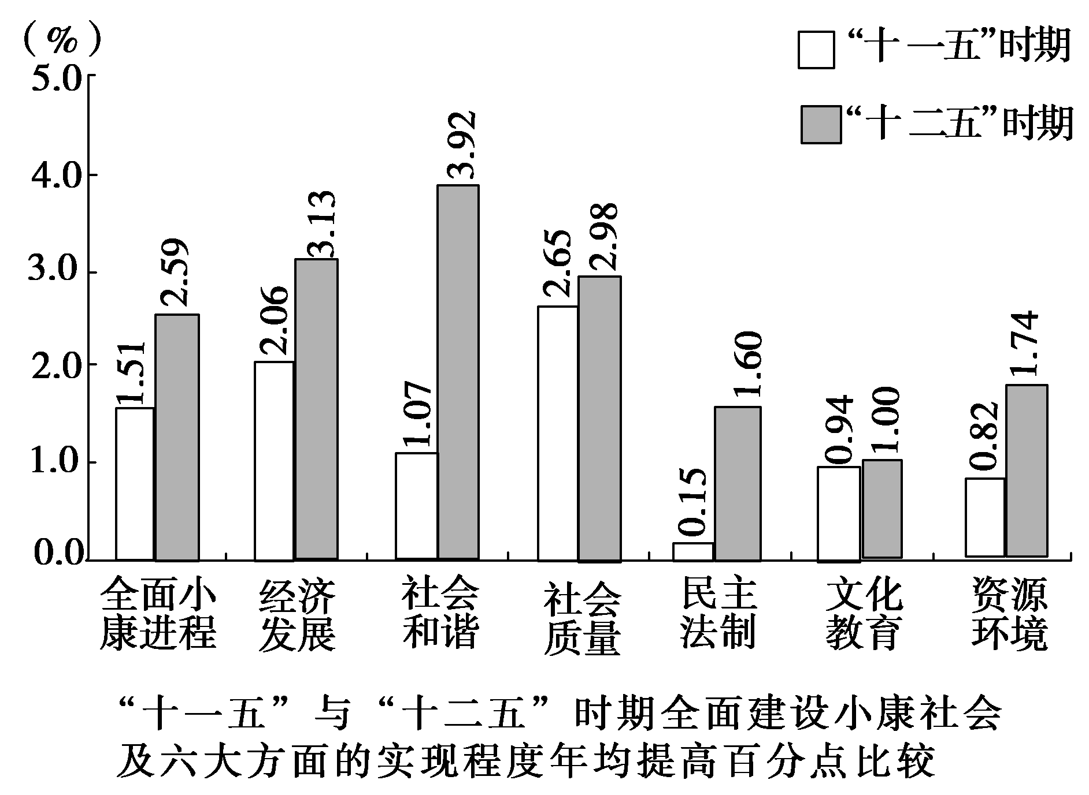
（1）描述上图所反映的我国全面建设小康社会及六大方面实现程度的变化。（6分）

(2)实现全面建成小康社会的奋斗目标，要以科学发展为主题，以转变经济发展方式为主线，推进经济结构战略性调整。运用经济生活的相关知识，补充完成下表。（12分）

传统经济发展方式的不足 | 经济结构战略性调整的主要方面 | 推进经济结构战略性调整的方向和途径
片面追求数量、产值和速度 | 转变发展立足点 | ①
高度依赖投资和出口市场 | 调整需求结构 | ②
高度依靠物质资源的消耗 | 调整要素结构 | ③
东中西部地区发展不平衡 | 调整区域结构 | ④
对中国特色现代化道路理解不全面 | 坚持四化道路 | ⑤
高一政治选择题答案
1 | 2 | 3 | 4 | 5 | 6 | 7 | 8 | 9 | 10
A | D | A | C | D | D | A | A | B | B
11 | 12 | 13 | 14 | 15 | 16 | 17 | 18 | 19 | 20
D | D | A | B | D | D | D | A | D | A
21 | 22 | 23 | 24 | 25 | 26 | 27 | 28 | 29 | 30
B | D | A | A | B | A | C | C | D | A
31 | 32 | 33 | 34 | 35 | 36 | 37 | 38 | 39 | 40
C | D | B | C | B | D | B | C | C | D
41 | 42 | 43 | 44 | 45 | 46 | 47 | 48
C | C | A | C | A | C | C | C

49.建议：①坚持和完善按劳分配为主体、多种分配方式并存的分配制度，为完善我国的收入分配格局提供制度保证。（3分）②提高居民收入在国民收入分配中的比重，提高劳动报酬在初次分配中的比重。（3分）实现居民收入增长和经济发展同步，劳动报酬增长与劳动生产率同步。（3分）。调整国民收入分配格局。理顺国家、企业和个人三者的分配关系，③再分配更加注重公平。加大税收调节力度，整顿分配秩序。大力推动政府减税，减轻企业和劳动者负担。（3分）保护合法收入，取缔非法收入，提高低收入，扩大中等收入，调解过高收入，清理规范隐性收入，缩小区域，行业，城乡差距（4分）

50.(1)材料一说明，消费对生产有反作用，消费是生产发展的动力；材料二说明，在我国，消费增长对经济增长的贡献比投资更大。
(2)材料一中的需求是消费需求，消费对生产具有反作用，消费的发展促进生产的发展。只有生产出来的产品被消费了，这种产品的生产过程才算最终完成；消费所形成的新的需要，对生产的调整和升级起着导向作用；一个新的消费热点的出现，往往能带动一个产业的出现和成长。消费为生产创造出新的劳动力，能提高劳动力的质量和劳动者的生产积极性。所以说，只要人们存在消费需求，与此相关的产业的发展前景就很光明。

51.(1)①价值决定价格。供水建设投入增加、水资源费上调等因素必然引起水价提高。②供求影响价格。城市用水增加和水资源短缺以及水污染严重等也促使水价提高。
(2)①阶梯式水价有利于水资源的合理配置；有利于转变经济发展方式和调整产业结构；有利于加强水资源节约和生态环境保护；有利于引导居民树立正确的消费观。因此，市民并不反对阶梯式水价。②价格变动影响市民生活。水是生活必需品，水价提高不会影响市民对水的刚性需求，水价普遍上涨会增加市民生活成本，所以市民反对普遍涨价。

52.(1)①六大方面在“十二五”时期的增幅均高于“十一五”时期；②“十二五”时期，构建和谐社会、法治社会效果明显，经济保持平稳较快发展，生活质量持续改善，文化教育和资源环境方面实现程度也有提高。
(2)①质量和效益；②内需拉动；③科技进步、劳动者素质提高、管理创新驱动；④优先推进西部大开发，全面振兴东北地区等老工业基地，大力促进中部地区崛起，积极支持东部地区率先发展；⑤走中国特色新型工业化、信息化、城镇化、农业现代化道路。

